RETENDENTA PIETEIKUMS
Nosaukums
Reģistrācijas numurs
Kontaktinformācija (e-pasts, tālruņa numurs, adrese)
Piedāvājuma derīguma termiņš

TEHNISKĀ SPECIFIKĀCIJA UN TEHNISKAIS PIEDĀVĀJUMS
Elektriskā vinča (telferis) un tā pārvietošanas ierīce
Nr. P. K. | Pasūtītāja prasības pretendentam (specifikācija) | Pretendenta tehniskais piedāvājums (detalizēts apraksts, aizpilda pretendents)
1. | Elektriskā vinča (telferis)
1.1. | Tips:  Elektriskā vinča, kas paredzēta ikdienas lietošanai telpās kur var būt palielināts mitrums. (pretendents norāda konkrētu modeli)
1.2. | Spreigums:  210V - 230V
1.3. | Celtspēja neizmantojot trīsi:  Ne mazāk, kā 500 kg
1.4. | Celšanas augstums :  Ne mazāk, kā 12m
1.5. | Maksimālais celšanas ātrums :  Ne mazāk, kā 7m/min
1.6. | Vadības pults vada garums:  Ne īsāks par 1,5m  Ne garāks par 12m
1.7. | Vadība:  Virziena slēdzis/slēdži un trauksmes poga
1.8. | IP noturība:  Ne mazāk, kā IP55
1.9. | Komplektā:
1.9.1. | Vinčas pārvietošanas ierīce (vagonete) ar vilktspēju ne mazāk kā 1000kg, kura ir saderīga ar 1.1. piedāvāto telferi. Vagonetes pārvietošana (vadība) manuāla.
1.10. | Papildus prasības:
1.10.1. | Automātiskā bremze
1.10.2. | Instrukcija latviešu valodā
1.10.3. | CE marķējums
1.11. | Informatīvs attēls:  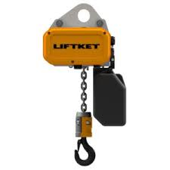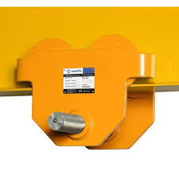
1.12. | Piegādes adrese:  Lignuma iela 4a, Rīga
1.13. | Piegādes laiks:  Ne ilgāk kā 14 dienas pēc pasūtījuma veikšanas
1.14. | Garantija:  Ne mazāk kā 24 mēneši no saņemšanas brīža

FINANŠU PIEDĀVĀJUMS
Finanšu piedāvājuma cenā ietilpt visas ar tehniskajā specifikācijā noteikto prasību izpildi saistītās izmaksas, kā arī visas ar to netieši saistītās izmaksas (tai skaitā izkraušana Pasūtītāja noliktavā).
Nr.p.k. | Preces nosaukums | Cena EUR bez PVN | Skaits | Summa kopā EUR bez PVN
 | Elektriskā vinča (telferis) |  | 1
Summa kopā EUR bez PVN
PVN 21%
Summa kopā EUR ar PVN
Norēķinu kārtība: ne vēlāk kā 30 dienu laikā pēc preces piegādes dienas.
Pretendenta tehnisko piedāvājumu nosūtīt uz e-pasta adresi rolands.valuskins@vugd.gov.lv
Jautājumu vai neskaidrību gadījuma zvanīt pa tālruni. +371 28666477

(datums)

